PARAFIA ŚW. ANNY W NIEMYSŁOWICACH
/FILIA W CZYŻOWICACH PW. NAJŚWIĘTSZEGO SERCA PANA JEZUSA/
e-mail: parafianiemyslowice@op.pl; www.niemyslowice.info
tel.: 601-861-252
22.01. – 05.02.2023./tylko do użytku wewnętrznego/
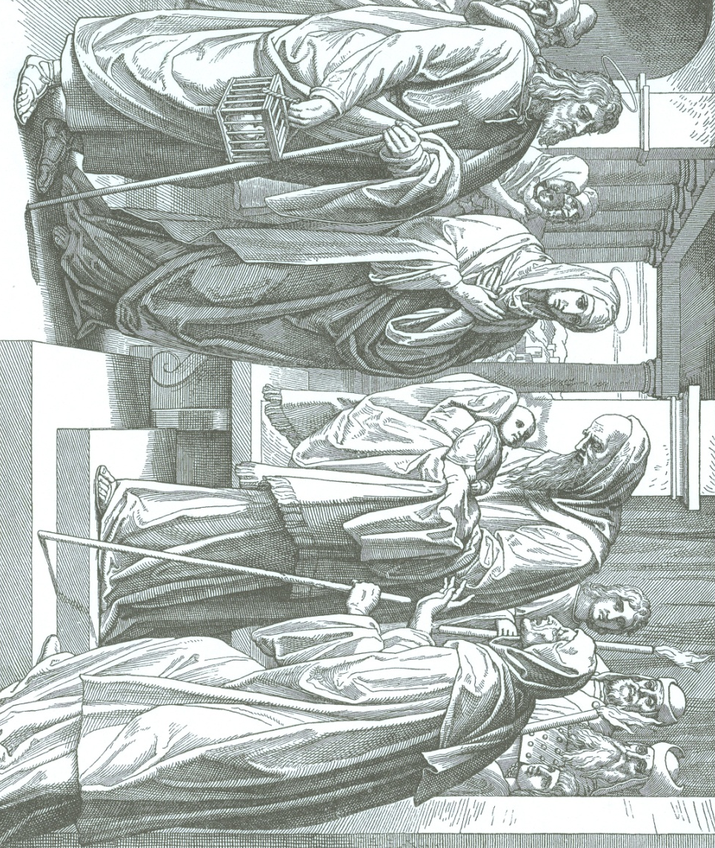
PORZĄDEK NABOŻEŃSTW 22.01. – 05.02.2023.
III NIEDZIELA ZWYKŁA, 22 stycznia
7.30 | Za + Wiktorię, Stanisława, Teofilę i Mieczysława Koryzna  oraz Teofilę i Antoniego Kamińskich.
9.30 | W Czyżowicach:  Za + ojca i teścia Franciszka Gonsior, Władysława Jarosławskiego, ojczyma Franciszka Przyklenk, Marię i Henryka Juraszków  oraz + Wandę Kogut.  Za ++ z rodziny Sztonyk.  Za + ojca Bogumiła Szewczuk oraz ++ z rodziny Chmarnych  i Szewczuk.
11.00 | Za ++ dziadków Stanisławę i Antoniego Frydryk  oraz Marię i Wojciecha Skałka.  Za + Emilię Wiszniewską w r. śm.
Poniedziałek, 23 stycznia
17.00 | Za Bogusławę Rosikoń.
Wtorek, 24 stycznia
Wspom. św. Franciszka Salezego, biskupa i doktora Kościoła
 | Msza św. nie odbędzie się.
Środa, 25 stycznia - Święto Nawrócenia św. Pawła, apostoła
17.00 | Za + Wandę Górawską.
Czwartek, 26 stycznia
Wspomnienie św. Biskupów Tymoteusza i Tytusa
17.00 | Za + Jadwigę, Jana i Stanisława Dancewicz.
Piątek, 27 stycznia
17.00 | Msza św. Szkolna:  Za ++ rodziców Rozalię w 19. r. śm. i Jana Łacina, ++ dziadków  z obu stron oraz + Jerzego Machiew.
Sobota, 28 stycznia
Wspomnienie św. Tomasza z Akwinu, kapłana i doktora Kościoła
17.00 | W Czyżowicach:  Za + Genowefę i Henryka Berentowicz.
IV NIEDZIELA ZWYKŁA, 29 stycznia
7.30 | Za + Antoninę, Władysława, Mieczysława i Franciszka Borkowskich, Julię i Andrzeja Siergiej, + Marię Parkitną  oraz Stanisławę i Andrzeja Pęgiel.  O zdrowie i bł. Boże dla Jadwigi Wistuba oraz o opiekę Bożą  nad rodziną.
9.30 | W Czyżowicach:  O zdrowie i bł. Boże dla ks. proboszcza i szafarzy Komunii św.  z Czyżowic.
11.00 | Za + Teofilę Kamińską w 1. r. śm.  Za + Ludwikę i Bolesława Faszczowy oraz ++ dziadków Genowefę i Mariana Kościelniak.
Poniedziałek, 30 stycznia
17.00 | Za + Zofię Zajączkowską.
Wtorek, 31 stycznia - Wspomnienie św. Jana Bosko, kapłana
9.00 | Za Parafian.
Środa, 1 lutego
17.00 | Za + Zofię Zajączkowską.
Czwartek, 2 lutego - ŚWIĘTO OFIAROWANIA PAŃSKIEGO
/Matki Bożej Gromnicznej/ Dzień Życia Konsekrowanego.
W czasie Mszy św. – błogosławieństwo świec.
Po Mszy św. błogosławieństwo ku czci św. Błażeja.
/kolekta na potrzeby klasztorów klauzurowych/
16.30 | W Czyżowicach:  Za ++ rodziców Annę i Michała Licznar, rodzeństwo Parascewię, Bazylego, Stefana i Jana Licznar oraz + męża Bazylego Licznar.
18.00 | Za + Wandę Kogut w r. śm.
1 Piątek, 3 lutego – Wspom. św. Błażeja, biskupa i męczennika.
Po Mszy św. błogosławieństwo ku czci św. Błażeja.
17.00 | Msza św. Szkolna:  Za + Olgę i Szczepana Bass i ++ dziadków z obu stron.
1 Sobota, 4 lutego
17.00 | W Czyżowicach:  O zdrowie i bł. Boże w rodzinie Filipiak.
V NIEDZIELA ZWYKŁA, 5 lutego
/w czasie Mszy św. – poświęcenie chleba i wody
ku czci św. Agaty/ /kolekta na potrzeby diecezji i Seminarium Duchownego/
7.30 | O bł. Boże i opiekę dla Agaty i jej rodziny.
9.30 | W Czyżowicach:  Za + Wandę Kogut w r. śm. i + Władysława Jarosławskiego.  Wymiana Tajemnic Różańcowych
11.00 | Za + Annę i Marcina Kaspryk w r. śm. i ++ z rodziny.  O zdrowie i bł. Boże dla Anny.  Za ++ rodziców Jozefa i Kazimierę Siekierskich, i + brata Adama.  Za + Józefa Kociołek oraz ++ rodziców i rodzeństwo.  Za ++ z rodziny Karmelitów i Dancewiczów.  Za + ojca Józefa Biernackiego.  Za + Pawła, Kamilę i Edytę Sucheckich w 3. r. śm.  Za ++ rodziców Weronikę i Kazimierza Stanisławskich  oraz ++ z rodziny. Wymiana Tajemnic Różańcowych

OGŁOSZENIA PARAFIALNE - 22.01. – 05.02.2023.

*Serdeczne Bóg zapłać za Wasze modlitwy, prace i ofiary na rzecz
naszej parafii i naszych kościołów.

*W niedzielę, 29.01., o godz. 16.00 odbędzie się w kościele
w Niemysłowicach spotkanie Rady Parafialnej.

*W niedzielę (29.01.) przedstawiciele Rady Parafialnej będą zbierać
ofiary na potrzeby kościoła w Niemysłowicach. Za składane ofiary
serdeczne Bóg zapłać.
*W piątek, 3 lutego odbędzie się Odwiedzanie chorych i starszych
parafian: Niemysłowice od. godz. 9.45; Czyżowice od godz. 10.30.
*Spotkanie z dziećmi przygotowującymi się do 1 Komunii św.
oraz z ich rodzicami:

Niemysłowice – środa, 25 stycznia, g. 17.35 – po Mszy św. /w kościele/

Czyżowice – sobota, 28 listopada, godz. 18.00 /w kościele/.
*Spotkanie z kandydatami do Sakr. Bierzmowania
(VI, VII i VIII kl. szk. podst.):
Niemysłowice – piątek, 27 stycznia , godz. 17.00
/Msza św. i spotkanie/.
Czyżowice, sobota, 28 stycznia, godz. 17.45 (po Mszy św.)

Ważne daty w 2023 roku:
*Uroczystość 1. Komunii św.:
w Czyżowicach – 7 maja, (niedziela) godz. 11.00

w Niemysłowicach – 14 maja (niedziela) godz. 11.00.

*Odpust Parafialny w Czyżowicach, ku czci Najświętszego Serca
Pana Jezusa: 18 czerwca, niedziela, godz. 11.00.

*Odpust Parafialny w Niemysłowicach, ku czci św. Anny:
30 lipca, niedziela, godz. 11.30.

*Uroczystości Dożynkowe:
w Niemysłowicach – 20 sierpnia, niedziela, godz. 11.00;
w Czyżowicach – Dożynki Gminne, 26 sierpnia, sobota,
godz. 13.00.

*Odeszli do wieczności:
20.12.2022 r. – Krystyna Wietrzyk (l.75), zam. w Białej, pochodząca
z Niemysłowic; 10.01.2023. – Stanisław Zarosiński (l. 68)
zam. w Niemysłowicach. Wieczny odpoczynek…

